
Erste Schritte
Kapitel 14
LibreOffice anpassen
Eigene Befehle und Tastaturkürzel festlegen

Copyright
Dieses Dokument unterliegt dem Copyright © 2011. Die Beitragenden sind unten aufgeführt. Sie dürfen dieses Dokument unter den Bedingungen der GNU General Public License (http://www.gnu.org/licenses/gpl.html), Version 3 oder höher, oder der Creative Commons Attribution License (http://creativecommons.org/licenses/by/3.0/), Version 3.0 oder höher, verändern und/oder weitergeben.
Warennamen werden ohne Gewährleistung der freien Verwendbarkeit benutzt.
Fast alle Hardware- und Softwarebezeichnungen und weitere Stichworte und sonstige Angaben, die in diesem Buch verwendet werden, sind als eingetragene Marken geschützt.
Da es nicht möglich ist, in allen Fällen zeitnah zu ermitteln, ob ein Markenschutz besteht, wird das Symbol (R) in diesem Buch nicht verwendet.
Mitwirkende/Autoren
Sigrid Carrera  Christian Kühl | Jochen Schiffers | Klaus Jürgen Weghorn
Englisches Originaldokument
Ron Faile Jr.
Rückmeldung (Feedback)
Kommentare oder Vorschläge zu diesem Dokument können Sie in deutscher Sprache an die Adresse discuss@de.libreoffice.org senden.
Vorsicht   | Alles, was an eine Mailingliste geschickt wird, inklusive der E-Mail-Adresse und anderer persönlicher Daten, die die E-Mail enthält, wird öffentlich archiviert und kann nicht gelöscht werden. Also, schreiben Sie mit Bedacht!
Danksagung
„Customizing LibreOffice“ basiert auf Kapitel 14 des Handbuches „Getting Started with OpenOffice.org“. Autoren dieses Kapitels sind:
Peter Hillier-Brook | Jean Hollis Weber | Michele Zarri
Datum der Veröffentlichung und Softwareversion
Veröffentlicht am 11.10.2012. Basierend auf der LibreOffice Version 3.3.

Anmerkung für Macintosh Nutzer
Einige Tastenbelegungen (Tastenkürzel) und Menüeinträge unterscheiden sich zwischen der Macintosh Version und denen für Windows- und Linux-Rechnern. Die unten stehende Tabelle gibt Ihnen einige grundlegende Hinweise dazu. Eine ausführlichere Aufstellung dazu finden Sie in der Hilfedatei des jeweiligen Moduls.
Windows/Linux | entspricht am Mac | Effekt
Menü-Auswahl Extras → Optionen | LibreOffice → Einstellungen | Zugriff auf die Programmoptionen
Rechts-Klick | Control+Klick | Öffnen eines Kontextmenüs
Ctrl (Control)  oder Strg (Steuerung) | ⌘ (Command) | Tastenkürzel in Verbindung mit anderen Tasten
F5 | Shift+⌘+F5 | öffnet den Dokumentnavigator Dialog
F11 | ⌘+T | öffnet den Formatvorlagen Dialog

Inhalt
Anmerkung für Macintosh Nutzer 2
Einführung 5
Menüleiste anpassen 5
Neues Menü erstellen 6
Bestehendes Menü ändern 7
Hinzufügen eines Befehls zu einem Menü 7
Menüeinträge ändern 8
Symbolleisten anpassen 8
Erstellen einer neuen Symboltabelle 9
Hinzufügen eines Befehls zu einer Symbolleiste 10
Symbole für Symbolleistenbefehle wählen 10
Zuweisen von Tastenkombinationen 12
Speichern von geänderten Tastaturbefehlen in einer Datei 14
Laden einer gespeicherten Tastaturkonfiguration 14
Zurücksetzen der Tastenkombinationen 15
Zuweisen von Makros zu Ereignissen 15
Hinzufügen neuer Funktionen mit Extensions (Erweiterungen) 15
Extensions installieren 15

Einführung
Dieses Kapitel beschreibt einige Anpassungen, die Sie an Ihrer LibreOffice-Installation vornehmen können.
Sie können Menüs, Symbolleisten und Tastenkombinationen nach Ihren Wünschen anpassen sowie neue Menüs und Symbolleisten hinzufügen oder bestimmten Ereignissen Makros zuweisen. Die Kontextmenüs (Klick mit rechter Maustaste) können nicht angepasst werden.
Weitere Anpassungen können auf einfache Weise durch Extensions (Erweiterungen) vorgenommen werden, die Sie von der LibreOffice-Website oder von anderen Anbietern herunterladen und installieren können.
Hinweis | Anpassungen von Menüs und Symbolleisten können in einer Dokumentvorlage gespeichert werden. Dazu speichern Sie diese zuerst als ein Dokument und anschließend dieses Dokument dann als Vorlage wie in Kapitel 3 "Formate und Vorlagen" in diesem Handbuch beschrieben ab.

Menüleiste anpassen
Das Ändern der Menüschriftart ist in Kapitel 2 „LibreOffice Einstellungen“ dieses Handbuchs beschrieben. Zusätzlich können Sie Elemente der Menüleiste hinzufügen, deren Anordnung ändern, Elemente zu Menüs hinzufügen oder andere Änderungen vornehmen.
So passen Sie Menüs an:
- Wählen Sie Extras → Anpassen...
- Im Dialog Anpassen, wählen Sie das Register Menüs (Abbildung 1).
- In der Auswahlliste Speichern in unterhalb der Einträge wählen Sie, ob Sie das veränderte Menü für die aktuelle Anwendung speichern möchten (z. B. Writer) oder nur für ein ausgewähltes Dokument (z. B. „Unbenannt1.odt“).
- Wählen Sie z. B. in Writer im Abschnitt LibreOffice Writer Menüs aus dem Auswahlmenü das Menü, das Sie anpassen möchten. Die Liste umfasst alle Haupt- und Untermenüpunkte. Untermenü sind Menüs, die unterhalb eines anderen Menüs enthalten sind. Zum Beispiel gibt es neben den Menüpunkten Datei, Einfügen, Ansicht usw. auch die Punkte Datei | Senden oder Datei | Dokumentvorlage. Die verfügbaren Befehle für das ausgewählte Menü werden im mittleren Teil des Dialogs („Einträge“ im Abschnitt Menüinhalt) angezeigt.
- Um das ausgewählte Menü anzupassen, klicken Sie auf die Schaltfläche Menü oder auf Ändern. Sie können auch Befehle zu einem Menü durch Klicken der Schaltfläche Hinzufügen... ergänzen. Diese Aktionen werden in den folgenden Abschnitten beschrieben. Verwenden Sie die Schaltflächen mit den nach oben und nach unten weisenden Pfeilen neben der Liste Einträge, um den ausgewählten Menüpunkt an eine andere Position zu verschieben.
- Wenn Sie alle gewünschten Änderungen vorgenommen haben, klicken Sie auf OK, um sie zu speichern.
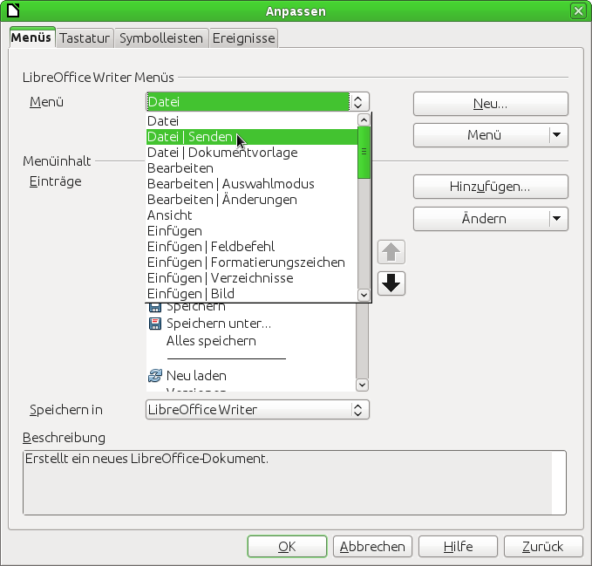
Abbildung 1: Dialog Anpassen

Neues Menü erstellen
Klicken Sie im Dialogfenster Anpassen auf Neu..., um den Dialog wie in Abbildung 2 dargestellt anzuzeigen.
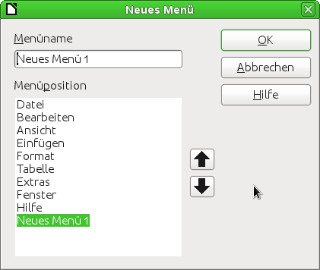
Abbildung 2: Ein neues Menü hinzufügen
- Geben Sie im Feld „Menüname“ einen Namen für Ihr neues Menü ein.
- Verwenden Sie die Schaltflächen mit den nach oben und nach unten weisenden Pfeilen, um das neue Menü an die gewünschte Position in der Menüleiste zu bewegen.
- Klicken Sie auf OK, um die Änderung zu speichern.
Das neue Menü erscheint nun auf der Liste der Menüs im Dialog Anpassen und wird in der Menüleiste angezeigt, nachdem Sie Ihre Anpassungen gespeichert haben.
Nach dem Erstellen eines neuen Menüs müssen Sie einige Befehle hinzuzufügen. Dies wird im Abschnitt „Hinzufügen eines Befehls zu einem Menü“ auf Seite 7 beschrieben.

Bestehendes Menü ändern
Um ein bestehendes Menü zu ändern, wählen Sie dieses in der Auswahlliste Menü im Dialog Anpassen aus und klicken Sie auf die Schaltfläche Menü. Dadurch wird eine Auswahlliste mit folgenden Änderungsmöglichkeiten ausgeklappt: Verschieben..., Umbenennen... und Entfernen... Nicht alle diese Änderungsmöglichkeiten kommen für alle Menüeinträge in Frage. Zum Beispiel können die von LibreOffice bereitgestellten Menüs nicht umbenannt oder gelöscht werden. Solche inaktiven Änderungsmöglichkeiten erscheinen ausgegraut.
Um ein Menü (wie z. B. Datei) zu verschieben, wählen Sie Menü → Verschieben... Ein Dialog, ähnlich dem in Abbildung 2 dargestellten, öffnet sich. Verwenden Sie die Schaltflächen mit den nach oben und nach unten weisenden Pfeilen, um das Menü an die gewünschte Position zu bewegen.
Um Untermenüs (z. B. Datei | Senden) zu verschieben, wählen Sie das Hauptmenü (Datei) in der Auswahlliste Menü. Wählen Sie dann im Abschnitt Menüinhalt des Dialogs in der Liste der Einträge das gewünschte Untermenü (z. B. Senden) aus und verwenden Sie die Schaltflächen mit den nach oben und nach unten weisenden Pfeilen, um es nach oben oder unten zu bewegen.
Zusätzlich zum Umbenennen können Sie auch den Buchstaben festlegen, mit dem Sie den Menübefehl auswählen, wenn Sie in einem Menü Alt+<diesen Buchstaben> drücken. Der gewählte Buchstabe wird im Menü selbst durch eine Unterstreichung gekennzeichnet.
- Wählen Sie einen Menüeintrag.
- Klicken Sie auf die Schaltfläche Ändern und wählen Sie Umbenennen...
- Fügen Sie eine Tilde (~) vor den Buchstaben ein, den Sie als Kurztaste nutzen möchten. Um (nach dem Öffnen des Dateimenüs mit Alt+D) zum Beispiel den Befehl „Alles speichern“ durch Drücken der Kombination Alt+L auswählen zu können, geben Sie „A~lles Speichern“ ein.
Vorsicht | Seien Sie bei der Verwendung dieser Tastenkürzel vorsichtig! Wenn Sie im obigen Beispiel die Tastenkombination Alt+L drücken, obwohl das Menü Datei noch nicht geöffnet ist, dann kann Alt+L einen anderen Befehl aktivieren. Auch kann die Kombination wie im vorliegenden Fall bereits vergeben sein (für "Neu laden"). Dadurch wird einer der Befehle nicht mehr über seinen Buchstaben erreichbar sein.

Hinzufügen eines Befehls zu einem Menü
Sie können bei den mitgelieferten Menüs und bei den Menüs, die Sie erstellt haben, Befehle hinzufügen. Im Dialog Anpassen wählen Sie aus der Menüliste das gewünschte Menü und klicken dann im Bereich Menüinhalt des Dialogs auf die Schaltfläche Hinzufügen...
Im Dialog Hinzufügen (Abbildung 3) wählen Sie zuerst eine Kategorie und dann den Befehl aus und klicken anschließend auf Hinzufügen. Der Dialog bleibt offen, sodass Sie mehrere Befehle nacheinander hinzufügen können. Wenn Sie mit dem Hinzufügen von Befehlen fertig sind, klicken Sie auf Schließen. Im Dialog Anpassen können Sie die Schaltflächen mit den nach oben und nach unten weisenden Pfeilen verwenden, um die Befehle in Ihrer bevorzugten Reihenfolge anzuordnen.

Menüeinträge ändern
Neben der Änderung der Reihenfolge der Einträge in einem Menü oder Untermenü können Sie auch Untermenüs hinzufügen, Einträge umbenennen oder löschen und Trennlinien für Gruppen einfügen.
Wählen Sie zuerst das Menü oder Untermenü in der Menüliste am oberen Rand des Dialogs Anpassen aus. Dann wählen Sie den Eintrag in der Auswahlliste unter Menüinhalt aus. Klicken Sie auf Ändern und wählen Sie die gewünschte Aktion aus der Auswahlliste.
Die meisten der Maßnahmen sollten selbsterklärend sein. Zum Beispiel fügt Gruppe beginnen eine Trennlinie nach dem markierten Eintrag ein.
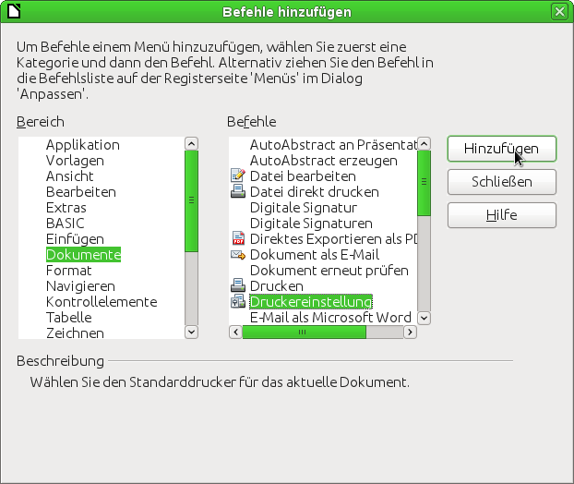
Abbildung 3: Dialog Befehle hinzufügen

Symbolleisten anpassen
Sie können Symbolleisten auf verschiedene Arten anpassen – einschließlich der Auswahl, welche Symbole sichtbar sind, sowie der Festlegung der Position einer angedockten Symbolleiste, wie es in Kapitel 1 "Einführung in LibreOffice" dieses Handbuchs beschrieben ist. In diesem Abschnitt wird gezeigt, wie Sie neue Symbolleisten erstellen und andere Symbole (Befehle) zur Liste der verfügbaren Symbole in einer Symbolleiste hinzufügen.
Um den Dialog Anpassen für eine Symbolleiste zu öffnen, wenden Sie einen der folgenden Schritte an:
- Klicken Sie auf den Pfeil am Ende der Symbolleiste und wählen Sie Symbolleiste anpassen...
- Wählen Sie Ansicht → Symbolleisten → Anpassen... im Menü.
- Wählen Sie Extras → Anpassen... im Menü und klicken Sie auf das Register Symbolleisten (Abbildung 4).
Zum Anpassen der Symbolleisten:
- In der Auswahlliste Speichern in wählen Sie aus, ob Sie die veränderte Symbolleiste für die Anwendung speichern (z. B. Writer) oder die Änderung nur für ein ausgewähltes Dokument übernehmen wollen.
- Wählen Sie z. B. in Writer im Abschnitt "LibreOffice Writer Symbolleisten" aus der Auswahlliste Symbolleiste diejenige, die Sie anpassen möchten.
- Sie können eine neue Symbolleiste erstellen, indem Sie auf die Schaltfläche Neu... klicken. Oder Sie können vorhandene Symbolleisten anpassen, indem Sie im Abschnitt Symbolleisteninhalt die Schaltfläche Ändern wählen oder Befehle zu einer Symbolleiste hinzufügen, indem Sie auf Hinzufügen... klicken. Diese Aktionen werden im Folgenden beschrieben.
- Wenn Sie alle Änderungen vorgenommen haben, klicken Sie auf OK, um diese zu speichern.
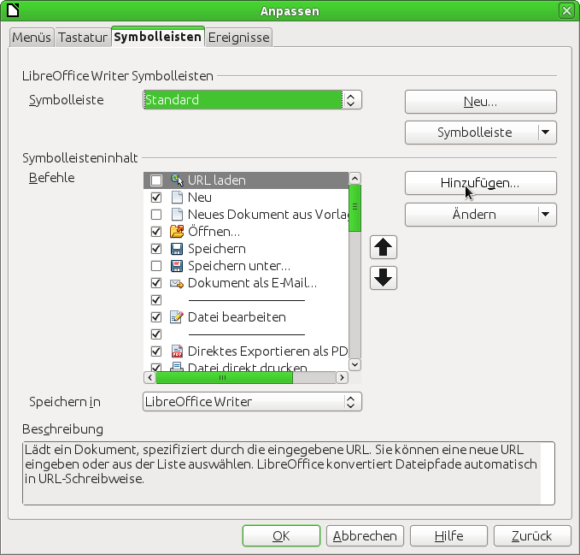
Abbildung 4: Reiter Symbolleisten im Dialog Anpassen

Erstellen einer neuen Symboltabelle
Um eine neue Symbolleiste zu erstellen, gehen Sie folgendermaßen vor:
- Wählen Sie Extras → Anpassen → Symbolleisten... aus dem Menü.
- Klicken Sie auf Neu... Im Dialog Name geben Sie den neuen Symbolleistennamen ein und wählen Sie aus der Auswahlliste Speichern in, wo das geänderte Menü gespeichert werden soll: für die Anwendung (z. B. Writer) oder für ein ausgewähltes Dokument. Klicken Sie anschließend auf OK.
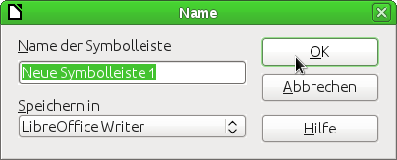
Abbildung 5: Dialog für eine neue Symbolleiste
Die neue Symbolleiste erscheint jetzt in der Liste der Symbolleisten im Dialog Anpassen. Nach dem Erstellen einer neuen Symbolleiste müssen Sie einige Befehle hinzuzufügen. Dies wird im Folgenden beschrieben.

Hinzufügen eines Befehls zu einer Symbolleiste
Sie können einer bestehende Symbolleiste weitere Befehle hinzufügen. Wenn Sie eine neue Symbolleiste erstellen, müssen Sie mindestens einen Befehl hinzufügen.
- Wählen Sie im Register Symbolleisten des Dialogs Anpassen in der Auwahlliste Symbolleiste die zu ändernde Symbolleiste und klicken Sie auf Hinzufügen... im Abschnitt Symbolleisteninhalt des Dialogs.
- Der Dialog Hinzufügen ist der gleiche wie für das Hinzufügen von Befehlen zu Menüs (Abbildung 3). Wählen Sie eine Kategorie sowie den Befehl aus und klicken Sie auf Hinzufügen. Der Dialog bleibt offen, sodass Sie mehrere Befehle auswählen können. Wenn Sie mit dem Hinzufügen von Befehlen fertig sind, klicken Sie auf Schließen. Wenn Sie einen Befehl ohne ein verknüpftes Symbol einfügen, wird die Symbolleiste den vollen Namen des Befehls anzeigen. Der nächste Abschnitt beschreibt, wie Sie für einen Symbolleistenbefehl ein Symbol auswählen.
- Wenn Sie sich wieder im Dialog Anpassen befinden, können Sie die Schaltflächen mit den nach oben und nach unten weisenden Pfeilen verwenden, um die Befehle in Ihrer bevorzugten Reihenfolge anordnen.
- Wenn Sie alle Änderungen vorgenommen haben, klicken Sie auf OK, um diese zu speichern.

Symbole für Symbolleistenbefehle wählen
Symbolleisten zeigen normalerweise Symbole und keine Wörter. Bitte beachten Sie, dass standardmäßig nicht allen Befehlen Symbole zugeordnet sind.
Um für einen Befehl ein Symbol zu wählen, markieren Sie den Befehl und klicken Sie auf Ändern → Symbol austauschen... Im Dialog Symbole Austauschen können Sie durch die verfügbaren Symbole blättern, ein Symbol auswählen und einem Befehl zuweisen, indem Sie auf OK klicken.
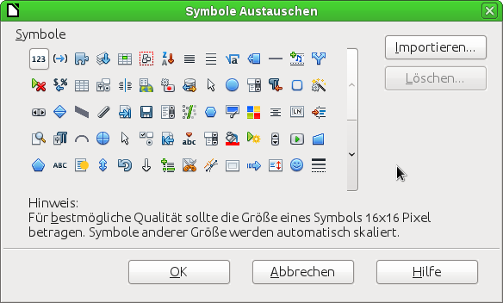
Abbildung 6: Dialog zum Austausch der Symbole
Wenn Sie ein benutzerdefiniertes Symbol verwenden wollen, erstellen Sie dieses in einem Grafikprogramm und importieren Sie es in LibreOffice durch Klicken auf Importieren... im Dialog Symbole Anpassen. Benutzerdefinierte Symbole sollten nicht mehr als 256 Farben enthalten und 16 x 16 Pixel groß sein, um die beste Qualität zu erreichen.

Beispiel: Hinzufügen eines Symbols „Fax“ zu einer Symbolleiste
Sie können LibreOffice so anpassen, dass ein einfacher Klick auf ein Symbol automatisch das aktuelle Dokument als Fax versendet.
- Prüfen Sie nach, ob der Fax-Treiber installiert ist. Lesen Sie hierzu die Dokumentation Ihres Fax-Modems für weitere Informationen.
- Wählen Sie Extras → Optionen... → LibreOffice Writer → Drucken. Der Dialog entsprechend Abbildung 6 wird geöffnet.
- Wählen Sie den Fax-Treiber aus dem Auswahlmenü Fax und klicken Sie auf OK.
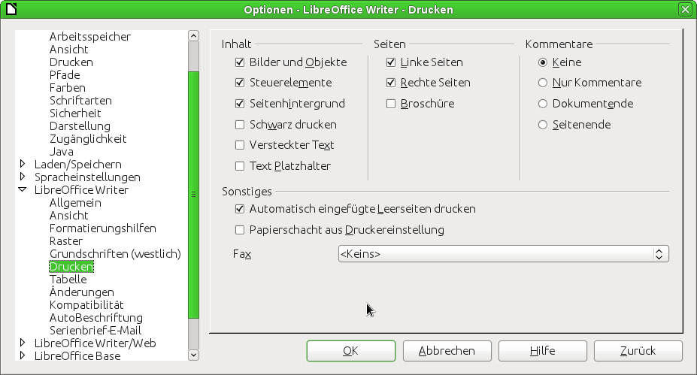
Abbildung 7: Optionen für das Senden von Faxen
- Klicken Sie auf den Pfeil am Ende der Symbolleiste Standard. In der Auswahlliste wählen Sie den Befehl Symbolleiste anpassen... Der Dialog Anpassen wird im Register Symbolleisten angezeigt (Abbildung 4). Klicken Sie auf Hinzufügen...
- Wählen Sie im Dialog Hinzufügen (Abbildung 8) Dokumente in der Liste Bereich. Dann wählen Sie Standard-Fax senden in der Liste Befehle. Klicken Sie auf Hinzufügen. Jetzt können Sie das neue Symbol in der Liste Befehle sehen.
- In der Liste Befehle klicken Sie auf die Schaltflächen mit den nach oben und nach unten weisenden Pfeilen, um das neue Symbol zu positionieren. Klicken Sie auf Schließen, um den Dialog Befehle hinzufügen zu schließen und anschließend mit einem Klick auf OK den Dialog Anpassen.
Ihre Symbolleiste hat jetzt ein neues Symbol, um das aktuelle Dokument als Fax zu senden.
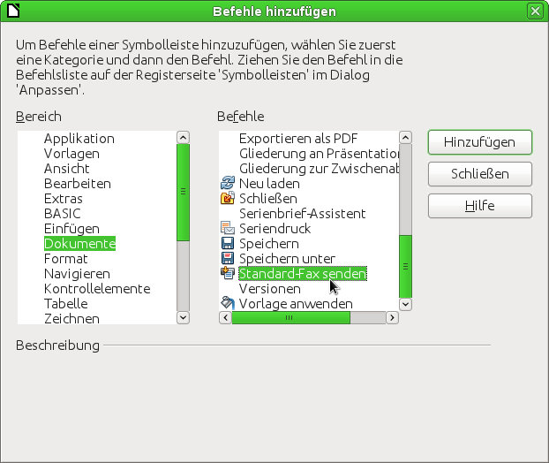
Abbildung 8: Den Befehl Fax-Senden zu einer Symbolleiste hinzufügen

Zuweisen von Tastenkombinationen
Zusätzlich zur Verwendung der eingebauten Tastenkombinationen (aufgeführt in Anhang A „Tastenkombinationen“ dieses Handbuchs) können Sie eigene Tastenkombinationen definieren. Sie können Tastenkombinationen zu Standardfunktionen von LibreOffice oder eigenen Makros zuweisen und für den Einsatz in der gesamten LibreOffice-Software speichern.
Vorsicht | Seien Sie vorsichtig beim Verändern von Tastenkombinationen, die von Ihrem Betriebssystem oder von LibreOffice vorbelegt sind. Viele wichtige Aufgaben haben universell geltende Tastenkombinationen wie zum Beispiel F1 für Hilfe. Obwohl Sie die Tastenkombinationen ganz einfach wieder auf die LibreOffice-Grundeinstellungen zurücksetzen können, kann die Änderung einiger allgemeingültiger Tastenkombinationen für Verwirrung sorgen – vor allem wenn andere Benutzer Ihren Computer auch nutzen.
Um Tastenkombinationen an Ihre Bedürfnisse anzupassen, verwenden Sie den Dialog Anpassen wie unten beschrieben.
- Wählen Sie Extras → Anpassen... Der Dialog Anpassen wird geöffnet. Wechseln Sie zum Register Tastatur.
- Um die Zuordnung der Tastenkombinationen in allen Komponenten von LibreOffice zu erhalten, wählen Sie „LibreOffice“ rechts oben im Dialog.
- Als nächstes wählen Sie die gewünschte Funktion aus den Auswahllisten Bereich und Funktion.
- Nun wählen Sie die gewünschte Tastenkombination in der Auswahlliste Tastenkombinationen aus und klicken Sie auf Ändern auf der rechten Seite des Dialogs.
- Klicken Sie auf OK, um die Änderung zu übernehmen. Ab jetzt werden die Tastenkombinationen mit der von Ihnen gewählten Funktion ausgeführt, wenn sie diese drücken.
Hinweis | Alle vorhandenen Tastenkombinationen mit den aktuell ausgewählten Funktion sind in der Auswahlliste Tastenkombination aufgelistet. Wenn der Eintrag bei einer Tastenkombination leer ist, bedeutet dies, dass die gewählte Tastenkombination verwendet werden kann. Wenn dies nicht der Fall ist und Sie wollen eine Tastenkombination, die bereits in Gebrauch ist, neu zuzuweisen, müssen Sie zunächst den vorhandenen Schlüssel löschen.  Tastenkombinationen, die in der Liste ausgegraut sind (wie zum Beispiel F1 und F10), stehen nicht für eine Neuzuordnung zur Verfügung.

Beispiel: Zuweisen von Formatvorlagen zu Tastenkombinationen
Sie können Tastenkombinationen konfigurieren, um schnell Formatvorlagen zuzuweisen. Einige Schnellzugriffe sind vordefiniert wie zum Beispiel Strg+0 für das Absatzformat „Textkörper“, Strg+1 für die Formatvorlage „Überschrift 1“ oder Strg+2 für die „Überschrift 2“. Sie können diese Verknüpfungen ändern und eigene erstellen.
- Klicken Sie auf Extras → Anpassen → Tastatur... Das Register Tastatur des Dialogs Anpassen (Abbildung 9) wird geöffnet.
- Um die Zuordnung der Tastenkombination nur bei einer Komponente (z. B. Writer) zu erhalten, wählen Sie den Namen der Komponente in der rechten oberen Ecke der Seite. Ansonsten wählen Sie „LibreOffice“, um die Tastenkombination in jeder Komponente zur Verfügung zu stellen.
- Wählen Sie die Tastenkombination, die Sie einer Vorlage zuordnen wollen. In dem Beispiel wird Strg+9 gewählt.
- Blättern Sie im Abschnitt Funktionen am Ende des Dialogs in der Auswahlliste Bereich zu Vorlagen. Klicken Sie auf das Erweiterungssymbol (in der Regel ein Plus-Symbol oder Dreieck), um die Liste der Vorlagen zu erweitern.
- Wählen Sie die Kategorie der Vorlage. In diesem Beispiel wird eine Absatzvorlage verwendet. Aber Sie können auch Zeichenforlagen und andere Vorlagen wählen. In der Auswahlliste Funktion werden die Namen der verfügbaren Vorlagen für den gewählten Bereich angezeigt. Das Beispiel zeigt einige der vordefinierten Vorlagen von LibreOffice.
- Um der Vorlage „Aufzählung 1“ die Tastenkombination Strg+9 zuzuweisen, wählen Sie Strg+9 in der Auswahlliste Tastenkombinationen und „Aufzählung 1“ in der Auswahlliste Funktion. Klicken Sie dann auf Ändern. Strg+9 erscheint nun in der Auswahlliste Tasten auf der rechten Seite und „Aufzählung 1“ erscheint neben Strg+9 in der Auswahlliste Tastenkombinationen.
- Nehmen Sie alle anderen gewünschten Änderungen vor und klicken Sie dann auf OK, um die Einstellungen zu speichern, und den Dialog zu schließen.
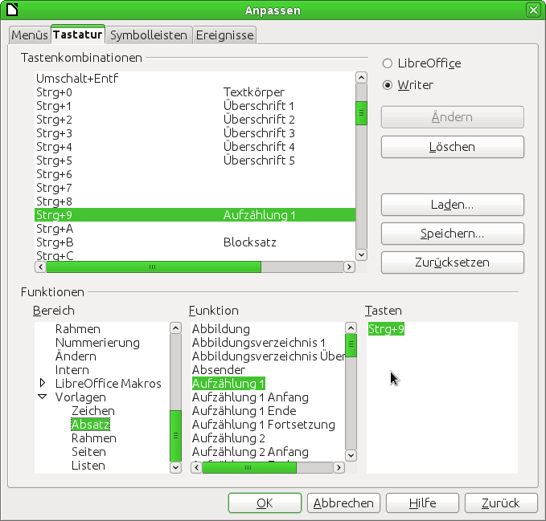
Abbildung 9: Tastaturkürzel einrichten

Speichern von geänderten Tastaturbefehlen in einer Datei
Änderungen an den Zuordnungen der Tastenkombinationen können in einer Konfigurationsdatei für die Verwendung zu einem späteren Zeitpunkt gespeichert werden. Damit wird Ihnen die Erstellung und Anwendung verschiedener Konfigurationen je nach Bedarf ermöglicht. So speichern Sie Tastaturbefehle in einer Datei:
- Nachdem Sie Ihre Tastenkombination eingestellt haben, klicken Sie auf die Schaltfläche Speichern... auf der rechten Seite des Dialogs Anpassen (Abbildung 9).
- Im Dialog Tastaturkonfiguration speichern geben Sie einen Namen für die Tastaturkonfigurationsdatei in das Feld Dateiname ein oder wählen Sie eine vorhandene Datei aus der Liste. Geben Sie einen entsprechenden Dateinamen mit einer Endung an, da die Endung nicht automatisch hinzugefügt wird.
- Klicken Sie auf Speichern. Ein Dialog zur Bestätigung wird angezeigt, wenn Sie eine vorhandene Datei überschreiben. Ansonsten wird keine Rückmeldung angezeigt und die Datei wird gespeichert.

Laden einer gespeicherten Tastaturkonfiguration
Um eine gespeicherte Tastaturkonfigurationsdatei zu laden und die vorhandene Konfiguration zu ersetzen, klicken Sie auf die Schaltfläche Laden... auf der rechten Seite des Dialogs Anpassen und wählen Sie dann die Konfigurationsdatei in dem Dialog Tastaturkonfiguration.

Zurücksetzen der Tastenkombinationen
Um alle Tastenkombinationen auf die Standardwerte zurückzusetzen, klicken Sie auf die Schaltfläche Zurücksetzen im rechten Abschnitt des Dialogs Anpassen. Verwenden Sie diese Funktion mit Vorsicht, da keine Bestätigung angezeigt wird und die Standardeinstellungen ohne weitere Ankündigung oder Benutzereingaben eingestellt werden.

Zuweisen von Makros zu Ereignissen
Wenn in LibreOffice etwas passiert, spricht man davon, dass ein Ereignis aufgetreten ist. So wird zum Beispiel ein Dokument geöffnet, eine Taste gedrückt oder die Maus bewegt. Sie können ein Makro mit einem Ereignis verknüpfen, sodass dieses Makro ausgeführt wird, wenn das Ereignis eintritt. Eine mögliche Anwendung wäre, dem Ereignis "Dokument öffnen" ein Makro zuzuweisen, sodass bestimmte Setup-Aufgaben für das Dokument vorgenommen werden.
Um ein Makro mit einem Ereignis zu verknüpfen, verwenden Sie die Seite Ereignisse im Dialogfeld Anpassen. Weitere Informationen finden Sie in Kapitel 13 „Einführung in Makros“ dieses Handbuchs.

Hinzufügen neuer Funktionen mit Extensions (Erweiterungen)
Eine Extension ist ein Paket, das in LibreOffice installiert werden kann, um neue Funktionen hinzuzufügen.
Das offizielle Extensions-Webseite ist http://extensions.libreoffice.org/. Diese Erweiterungen sind kostenlos und von der Community auf ihre Funktionalität geprüft.

Extensions installieren
Um eine Erweiterung zu installieren, gehen Sie folgendermaßen vor:
- Laden Sie die gewünschte Erweiterung und speichern Sie diese irgendwo auf Ihrem Computer.
- Wählen Sie in LibreOffice Extras → Extension Manager... aus der Menüleiste. Im Dialog Extension Manager (Abbildung 10) klicken Sie auf Hinzufügen...
Ein Fenster mit dem Dateimanager öffnet sich. Suchen und wählen Sie die gewünschte Extension aus, die Sie installieren wollen, und klicken Sie auf Öffnen. Die Erweiterung wird installiert. Eventuell werden Sie aufgefordert, einen Lizenzvertrag zu akzeptieren.
- Wenn die Installation abgeschlossen ist, wird die Erweiterung im Dialog Extension Manager aufgeführt.
Tipp | Um Extensions herunterzuladen, die im Archiv aufgeführt sind, öffnen Sie den Extension Manager und klicken Sie auf den Link „Laden Sie weitere Extensions aus dem Internet...“
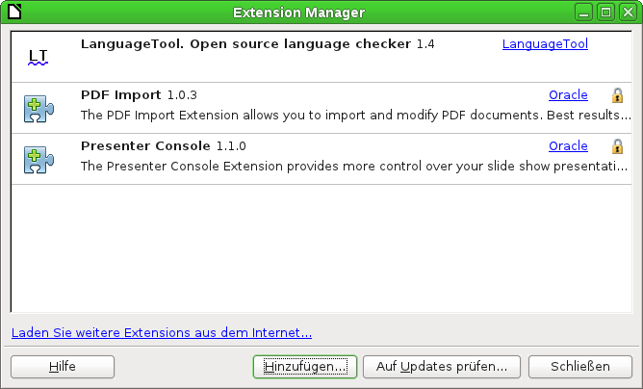
Abbildung 10: Verwendung des Extension Managers
Im Extension Manager können Sie auch nach Updates für vorhandene Extensions suchen.
Hinweis | Um eine Extension für mehrere Benutzer zu installieren, benötigen Sie Schreibzugriff auf das LibreOffice-Installationsverzeichnis.

